深圳免费旅游景点和公园
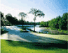
深圳是一个好地方，内地人来深圳感受最深的恐怕是到处都是免费的公园。
公园往往是一个城市中绿化最好地方，环境最好的地方，深圳市政府为市民建造了不少免费的公益公园供市民休闲，其中不少还是情趣盎然的森林公园。
十一放假期间，深圳人如果不外出旅游的话，可以把市内的各个免费景点逛一遍。比如前几天我去过的塘朗山郊野公园等 等。为了找这些地方，我上网搜索了一些资料，但是搜索到资料大多不太完整，于是我根据这些资料重新整理了一份深圳市的免费公园旅游景点，补充和完善一下深 圳的免费旅游资源，供大家参考。其中为了方便乘车和自驾，每个景点我都提供各个景点地址的网上地图，我选用百度地图服务，大家打开我提供的百度地图链接 后，就可以找到该景点，选择“到这里去”后，百度地图可以给出到这个地方的公交车线路图以及自驾车路线，非常方便。
深圳免费旅游之南山区篇
大南山公园
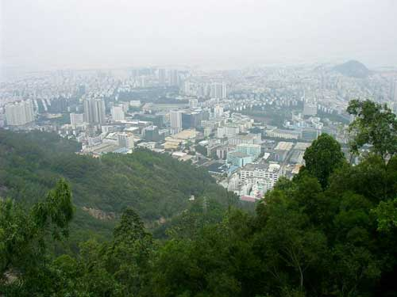
大南山公园景点地图：http://map.baidu.com/des/27/97/ZRQBTMYPXWJA.html
大南山位于深圳南头半岛上，周围是蛇口工业区，主峰高336米。山上树林茂密，景色宜人，登高望远，整个深圳湾畔景物尽收眼底：远可观深圳市中心区楼群、香港流浮山脉，元朗景色，近可俯视南山半岛、宝安新城。这里是我爬大南山的游记（多图）。
塘朗山郊野公园
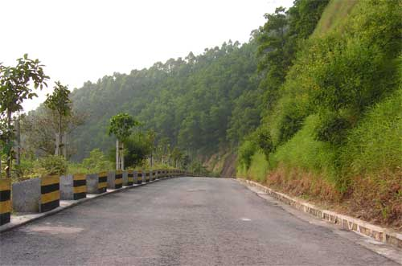
塘朗山郊野公园景点地图：http://map.baidu.com/des/48/49/HPHNTPTPHNTN.html
塘朗山公园总面积约9.93平方公里，海拔430米，塘朗山郊野公园将以自然山水为骨架，以山水林泉和动植物形成的自然景观和自然生态环境为特色，让游人在游憩中了解自然、享受自然，并自觉保护自然。
目前塘朗山郊野公园有一条机动车道直通山顶，但为了游人的安全，此车道禁止私家车进入，骑自行车可能目前还可以进入，不过附近登山居民一直抱怨骑车下山者呼啸而下，极不安全，可能以后自行车也会禁止进入。这里是我爬塘朗山郊野公园的游记（多图）
蛇口四海公园
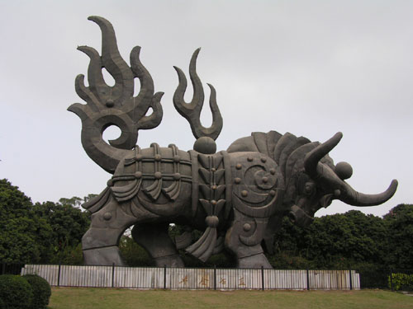
四海公园景点地图：http://map.baidu.com/des/70/98/ZMQRYICMJWYA.html
公园由于位居蛇口中心地带，因此四海公园成为蛇口的大众娱乐中心。每年的中秋之夜，草坪上聚满了“举杯邀明月，低头思故乡”的人们。
蛇口海上世界
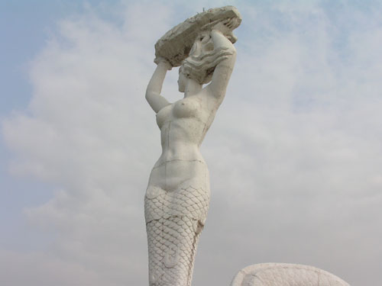
海上世界景点地图：http://map.baidu.com/des/8/84/ZEJWHRJNQRSA.html
海上世界本身是要门票的，但其附近的女娲补天雕像则是纳凉休闲的好去处。海上世界的酒吧很有特色，老外很多，晚上去那里泡吧是个不错的选择。
深圳免费旅游之福田区篇
莲花山公园
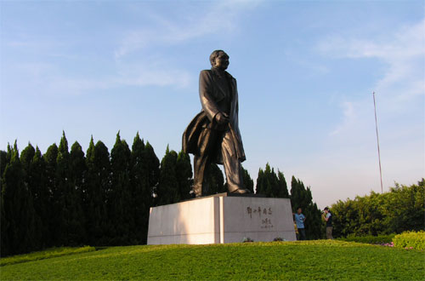
莲花山公园景点地图：http://map.baidu.com/des/46/82/ZOQMYBXMYWFA.html
莲花山公园位于深圳市中心区的最北端，与新建的市民中心遥相呼应。全园占地面积194公顷，是一座风景环境清新的休闲胜地，每逢周末会吸引大批游人前来观光、娱乐，茵茵绿草是放风筝的绝佳地点。山顶广场上有一尊邓小平的铜像，在顶峰还可以将中心区美景尽收于眼底。
中心公园
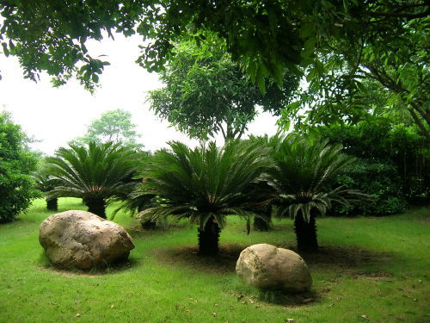
中心公园景点地图：http://map.baidu.com/des/91/72/ZNQIYICMCWHA.html
深圳中心公园位于深圳市中部，占地面积147公顷，呈南北长条形分布，北接笔架山，南临皇岗口岸，长约2.5公里，东西最宽处约800米，故习惯称之为 ‘800米绿化带’。公园外围是以棕榈科植物为主干树种培植的疏林草坪。在华强北商圈这片闹市和高楼林立的市区中给了人们独享的一片安静空间。让崇尚自然 的人们可以和热带丛林融为一体。
笔架山公园
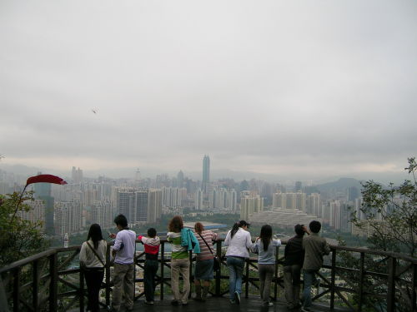
笔架山公园景点地图：http://map.baidu.com/des/10/76/ZRQEYBXMSWJA.html
笔架山公园位于市中心公园北侧，面积146公顷，笔架山公园是一片有十余座小山峰的丘陵起伏地，其中三座主峰东西鼎立，形同笔架，因而得名，主峰海拔 178米。笔架山公园内已建成草坪40多万平方米，人工湖两个，草地滚球场二个，开发了钓鱼区，茶苑等服务设施。园内的“艺术家画廊”，还经常有书画名家 的作品荟萃。在峰顶吹着山风，俯瞰深圳市容，远眺海景，很是惬意。
荔枝公园
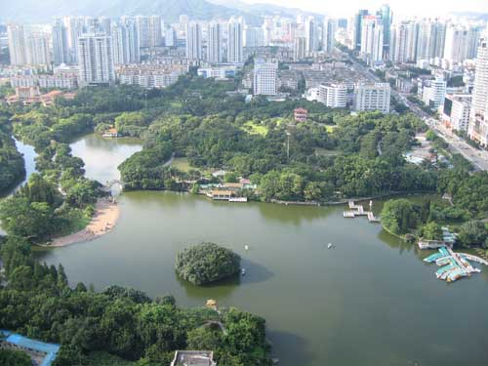
荔枝公园景点地图：http://map.baidu.com/des/26/46/ZMQRYNHMJWYA.html
荔枝公园位于福田区红岭中路（市政府旁），是1982年在原有的589棵老荔枝林和一片低洼稻田的基础上，挖湖、筑亭造桥、铺路构筑成园而得名。全园占 地面积28.8公顷，其中湖、塘、池等水面占11公顷；可供漫步畅游的石径小道6363米；建有亭、台、楼、阁、水榭、小桥流水、花廊竹径、古树名木、奇 石怪桩等二十多处游览景点。每逢周末，英语角、自发的民间团体、个人文艺演出等让人们参与其中，使这里成为文化交流的好场所，也成为中心区域又一休闲的好 去处。走出公园不远，在深南路上还可以看到邓爷爷的画像，让外地游人不虚此行。
红树林公园
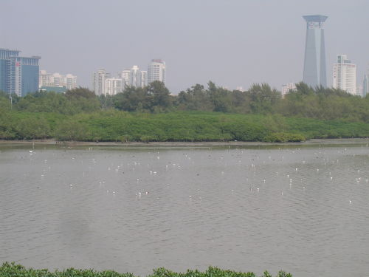
红树林公园景点地图：http://map.baidu.com/des/45/54/ZAQOYAZMFWZA.html
深圳红树林海滨生态公园位于滨河大道旁，占地21公顷，福田红树林保护区是国家级自然保护区，也是国家级鸟类自然保护区，面积368公顷。每当候鸟南迁过冬之时，红树林就成为了观潮、赏鸟、游林的好地方。
梅林水库
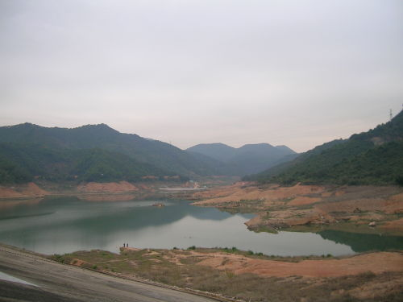
梅林水库景点地图：http://map.baidu.com/des/82/12/XOCIFBXOCIFB.html
梅林水库位于福田区大型住宅区梅林一村以北，塘朗山以西，正常蓄水位58.60米，保护区面积4.34平方公里。这是一条户外爱好者喜欢的徒步线路，空气非常好，人也不算多，一路沿着水库而行，在都市里呆久了，到这里会让你觉得远离闹市，和自然无比贴近。这里是我去梅林水库的游记（多图）。
深圳免费旅游之罗湖区篇
洪湖公园
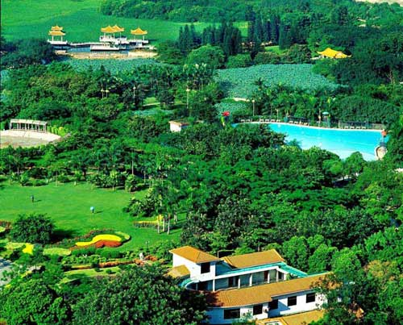
洪湖公园景点地图：http://map.baidu.com/des/66/97/ZRQOYICMFWJA.html
洪湖公园位于深圳市区笋岗立交桥东北侧，占地面积约0.7平方千米，南北长1800米，最宽500米，最窄300米。其中陆地面积32.46公顷，水体 面积26.69公顷，是一个以荷花为主题，以水上活动为特色的综合性公园。公园游乐项目现有划船、游泳、大家乐舞场、垂钓区、摄影和健身活动等，能满足广 大游客的不同需求。由于根据深圳市防洪工程规划，在洪湖以北有一个滞洪区，因此，贮水量达250万立方米的这个湖就称为洪湖。每逢盛夏，洪湖公园的主题就 是荷花，百亩池塘，荷花怒放，蔚为壮观。
儿童公园
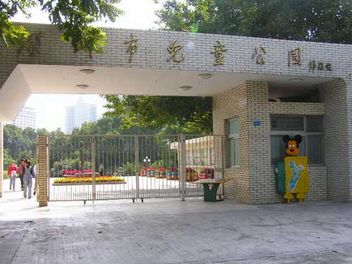
儿童公园景点地图：http://map.baidu.com/des/58/0/ZPQWYWQMQWTA.html
深圳市儿童公园是我市惟一以少年儿童为主要服务对象的市政公园，位于罗湖区童乐路12号，面积5.9公顷，是深圳面积最小的市政公园。1984年12 月，老一辈无产阶级革命家邓颖超亲笔题词“深圳市儿童公园”。有适合各年龄段少儿游乐项目13项，主要景点有人工湖、童话故事、雕塑群。这里是我去儿童公园的游记（多图）。
东湖公园
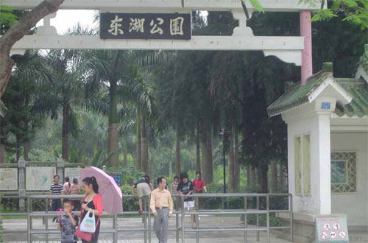
东湖公园景点地图：http://map.baidu.com/des/26/7/ZOLEYBZBZAXAXMSVFA.html
东湖公园是深圳最早建设的风景区，其主体景点是深圳水库，水面面积约5000亩。深圳水库是深港两地居民的主要生活用水来源，水库周围树木茂密，风景十 分优美怡人。在水库大坎周围，建有红楼、坎上亭、湖心亭、劳乐亭，同时还有亚热带植物园，铁索桥、赛车场、烧烤场等，每年春秋两季在这里举行大型花卉展 览，吸引了众多游客前来参观欣赏。
深圳免费旅游之其它篇
大梧桐公园
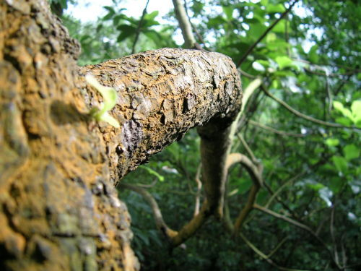
梧桐山森林公园，总面积541.4公顷，森林复覆率为93.4%.梧桐山为莲花山系余脉，历史上属“新安八景”之一，有较丰富的自然景观资源，清代诗人 桥顺咏诗曰：梧桐山，高倚天，冬来秋霞雪，雨后多烟云。山中奇植人争胜，茏葱之竹龙须草。足见梧桐山的美景源远流长。最高峰大梧桐海拔943.7米，是深 圳市的最高峰，登高远眺，西可俯瞰繁华的深圳市区，南与香港大雾山（海拔958米）对峙，可饱览香港新界的迷人景色，遥望东南，烟波浩淼的大鹏湾海面及美 丽的大鹏半岛尽收眼底。
大梅沙
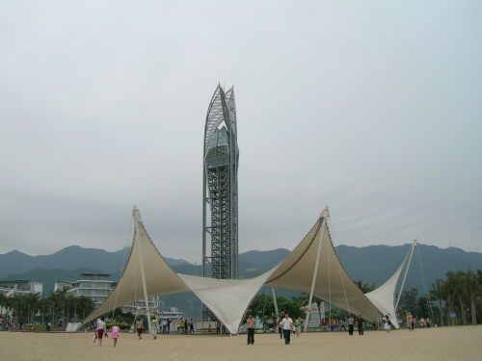
大梅沙海滨公园位于神奇秀丽的南海之滨、风光旖旎的大鹏湾畔、深圳特区的东部。这里三面青山相拥，中间开阔开缓，一面临海，1800米的沙滩就镶嵌在这青山碧海之间。可惜由于大梅沙的规划以及管理上的一些问题，这个海滨公园正面临自然资源被严重破坏的威胁。
西冲
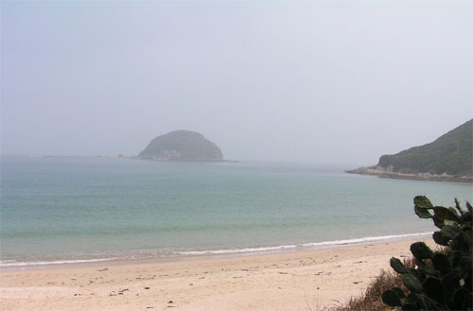
“西冲—东冲”海岸线是深圳最美丽、最刺激的海岸线徒步穿越线路之一。“西冲—东冲”海岸线位于南澳半岛东侧，屏山傍海，山岳纵横，海岸线漫长，沙滩、 砂石滩、岛屿、礁石、海蚀岩、洞、桥、柱等海积海蚀地貌发育齐全，给你的是无敌的海景！由于其景色太优美，深圳市政府一直不敢进行开发，以免其成为第二个 大梅沙的下场，因此目前只能自驾游玩，没有去那里的公交线路。这里是我去西冲的游记（多图）。
注：本文是在搜狐网《介绍深圳十个免费的旅游资源》以及深圳之窗网的《深圳免费观景》等文章的基础上补充完成，感谢搜狐网友和深圳之窗网友提供的有趣资料。

